YTÜ LİSANS PROGRAMLARINDA KAYITLI ÖĞRENCİLERİN DERS KAYIT İŞLEMLERİ
(2013-2014 BAHAR YARIYILI)

Ders kayıt takvimi, ders kayıtlarının yapılması ve uyulması gereken kurallarla ilgili önemli bilgiler kısaca aşağıda verilmektedir.

DİKKAT ÖNEMLİDİR!
- HAZIRLIK SINIFINDA KAYITLI II.Öğretim Öğrencilerinin öğrenim görebilmeleri için güz ve bahar yarıyılı için ayrı ayrı (akademik takvimde belirtilen tarihlerde) “ÖĞRENİM ÜCRETİ - KATKI PAYI ÖDEMESİ” yapmaları gerekmektedir.
- 2547 Sayılı Kanun’un 46. maddesinin (g) bendinde katkı payı/öğrenim ücreti ödemeyen öğrenciler, öğrencilik haklarından yararlanamayacağından, bu durumdaki öğrencilerin Sağlık Hizmetinin üniversitesi tarafından karşılanmayacağına, askerlikle ilgili işlemlerde Askerlik Şubesine durumun bildirilmesine ve bu dönemler için Öğrenci Belgesi verilmemesi hususlarına yer verilmiştir. (Yükseköğretim Kurulu Başkanlığının 12.07.2011 tarih ve 029023 sayılı yazısı)
- AGNO’su iki yarıyıl üst üste 2.0’nin altında olan (5.yarıyıldan itibaren) Lisans öğrencileri, bulundukları yarıyıl ve üst yarıyıllardan ders alamazlar. Bu öğrenciler, alt yarıyıllarda alıp başarısız kaldıkları dersler ile alt yarıyıllardan daha önce almadıkları dersleri alabilirler.
USİS Otomasyon Sisteminde Kayıtlı Olan Öğrenciler;
Ders kaydınızı üniversitemizin internet üzerindeki web sayfasından (http://www.yildiz.edu.tr) Otomasyon sistemi linkinin tıklanmasından sonra gelen ekrandaki USİS Öğrenci Otomasyon Sistemi aracılığıyla kayıt sırasında size verilen kullanıcı kodu ve şifre ile yapmanız gerekmektedir.
ARAS Otomasyon Sisteminde Kayıtlı Öğrenciler;
Ders kayıtlarını internet üzerindeki web sayfasından (http://www.yildiz.edu.tr) ARAS Öğrenci Otomasyon Sistemi aracılığıyla kayıt sırasında verilen kullanıcı kodu ve şifre ile yalnızca üniversite içinden 09:00 – 17:00 saatleri arasında aksi belirtilmedikçe bölümlerinin bilgisayar laboratuarlarında yapacaklardır.
1996 Yılı ve Öncesi Girişli Öğrencilerin Ders Seçimleri;
Bu öğrenciler belirtilen katkı payı takvimine göre katkı paylarını yatıracak ve ders kayıtlarını 10-18 Şubat 2014 tarihleri arasında ders kayıt dilekçesi ile yapacaklardır. Katkı payının yatırıldığını gösterir banka dekontu ile Sağlık, Kültür ve Spor Dairesi Başkanlığı’na başvuran öğrenciler, bu birimden alacakları, üzerinde “Harç Borcu Yoktur” kaşesi basılmış ve imzalanmış ve ders kayıt dilekçesi üzerine, bu yarıyıl almak istedikleri dersleri yazarak onay için en geç 18 Şubat 2014 tarihi akşamına kadar Bölüm Sekreterliklerine teslim etmelidirler.

- Şifre ile ilgili sorunlarınızı ders kayıtlarından önce Bilgi İşlem Dairesi Başkanlığı’na (Yıldız kampusu, B Blok, 6.kat) şahsen ve öğrenci kimliği ile başvurarak çözmelisiniz.

- Kendi bölümünüze ilişkin derslerin haftalık ders programlarına bölümlerinizden ya da bölümlerinizin web sayfalarından edinebilirsiniz.

- Öğretim planınızda olup ilgili yarıyılda açıldığı halde almadığınız bir ders nedeniyle, Kurumiçi yatay geçiş, çift anadal başvurusu ya da ikinci öğretim ücreti yerine birinci öğretim katkı payı ödemeye hak kazananların tespiti için yapılan %10 sıralamasında mağdur olmamanız için, bölümünüz öğretim planını da bölümünüzden (ya da internet üzerinde web sayfası olan bölümler için, web sayfasından) almalısınız.

- Servis derslerinin haftalık programları (Matematik, Lineer Cebir, Diferansiyel Denk., Fizik, Kimya, İngilizce, Atatürk İlkeleri ve İnkılap Tarihi, Türkçe, Enformatik dersleri, Zorunlu Temel Kültür ve Üniversite Seçimlik dersler) dersi veren Bölüm Başkanlığının web sayfasından ya da Bölüm panolarından görülebilir.

1. DERS KAYIT TAKVİMİ

Öğrenim Ücreti - Katkı Payı Ödeme : 06-12 Şubat 2014

Ders Kaydı : 10-13 Şubat 2014

Bahar yarıyılı Derslerinin Başlangıcı : 17 Şubat 2014

Kapanan derslerin bölümlerde ve WEB de ilan edilmesi : 14 Şubat 2014

Ekle/Sil : 17-18 Şubat 2014

NOT: Azami öğrenim süresini dolduran ( dönemi 15 ve üstü olanlar) öğrencilerin 2013-2014 eğitim-öğretim yılı güz yarıyılından itibaren derslere devam zorunluluğu bulunmaktadır. Bu nedenle; çakışan dersleri, ön koşullu dersleri ve 33 krediden fazla (YTÜ Ders Kayıt ve Seçim Esasları Madde-8) ders alamazlar.

ÖĞRENİM ÜCRETİ-KATKI PAYI ÖDEMESİ (06-12 Şubat 2014)

2.1. Öğrenim Ücreti - Katkı payı ödemesi yapacaklar için takvim, ödeme yapılacak banka

2013-2014 Eğitim Öğretim Bahar Yarıyılı için Katkı Payı ve Öğrenim Ücretleri Hakkında bilgilere http://www.sks.yildiz.edu.tr adresinden ulaşılabilir.
Katkı payı ödemesi gerekenlerin sistemde ders kaydı yapılabilmeleri için katkı payını ilgili bankaya yatırmaları gereklidir. Aksi durumda sistem ders kaydına izin vermemektedir.

Katkı payınızı 06-12 Şubat 2014 tarihleri arasında Ziraat Bankası nın herhangi bir şubesine yatırabilirsiniz. YTÜ için dönem kaydı yaptırdığınızı ve TC Kimlik numaranızı söylemeniz yeterlidir.

2.2. Mazeret Durumunda Kayıt Yenileme
YTÜ Önlisans ve Lisans Eğitim-Öğretim Yönetmeliğinin 20/c maddesinde « c) Mazeret durumunda kayıt yenileme; kayıt yenileme süresi içerisinde Mazeret durumunda kayıt yenileme; kayıt yenileme süresi içerisinde hastalık, doğum, doğal afetler, tutukluluk, mahkumiyet ve askerlik gibi önceden öngörülemeyen mazereti nedeniyle katkı payını yatırmayan ve ders seçimi yapamayan öğrenciler, yarıyılın ilk iki haftasının sonuna kadar ilgili bölüm başkanlığına yazılı olarak başvuruda bulunurlar. Mazereti uygun görülen öğrencilerin ilgili yönetim kurulu kararı ile ders kayıtları kabul edilir.» ifadesi bulunmaktadır.
Bu nedenle 2013-2014 eğitim-öğretim yılı güz yarıyılından itibaren bu maddeye işlerlik kazandırılmış olup, hiçbir kurul ilk iki haftadan sonra her ne sebeple olursa olsun öğrenciye ders kaydı yapmayacaktır.

2.3. Bulundukları Sınıfta ilk %10 a Giren Öğrencilerin Katkı Payı Ödemesine İlişkin Açıklamalar
(1) Hazırlık sınıfı hariç, bulundukları bölümde her bir yarıyıl için belirlenen asgari derslerden başarılı olan ve bu dersleri alan öğrencilerin başarı ortalamasına göre yarıyıl sonu itibariyle yapılacak sıralamada ilk yüzde ona giren ikinci öğretim öğrencileri, bir sonraki yarıyılda birinci öğretim öğrencilerinin ödeyecekleri öğrenci katkı payı kadar öğrenim ücreti öder.
(2) %10 uygulamasında; azami öğrenim süresini doldurmamış olan öğrenciler dikkate alınır. Yaz Okulunda alınan dersler hesaba katılmaz. Yıl sistemine göre öğretim uygulayan programlarda sıralama ikinci dönem sonunda yapılır. Önceki yarıyıllarda başarısız dersi olanlar değerlendirmeye alınmaz. İlk yüzde ona giren öğrenci sıralamasında olan öğrenci ile aynı akademik ortalamaya sahip olan öğrenci de bu haktan yararlanır.
3. DERS KAYITLARI (10-13 Şubat 2014)

Randevu Günü ve saati Sınıf/Yarıyıl

10 Şubat 2014 4.sınıf (7. yarıyıl ve sonraki yarıyıllarda kayıtlı
öğrenciler)
(09 Şubat’ ı – 10 Şubat’a bağlayan gece saat 00:00 dan itibaren)

11 Şubat 2014 3. ve 4. sınıf (5. yarıyıl ve sonraki yarıyıllarda
kayıtlı öğrenciler)
(10 Şubat’ı – 11 Şubat’a bağlayan gece saat 00:00 dan itibaren)

12 Şubat 2014 Tüm öğrenciler
(11 Şubat’ı – 12 Şubat’a bağlayan gece saat 00:00 dan itibaren)

13 Şubat 2014 Bağımsız ders kaydı
(12 Şubat’ı – 13 Şubat’a bağlayan gece saat 00:00 dan itibaren)

- Kayıtlar 10-13 Şubat 2014 tarihleri arasında sistem üzerinde randevulu olarak yapılacaktır. Bu tarihler arasında tüm derslerinize mutlaka kaydolmalısınız.

- 13 Şubat 2014 tarihinde (1. 2. ve 3. sınıf öğrencileri) I. öğretim öğrencileri yalnızca I. öğretim için açılan gruplardan, II. öğretim öğrencileri ise yalnızca II. öğretim için açılan tüm gruplardan ders seçimi yapabileceklerdir.

- (“YTÜ Ders Kayıt ve Seçim İşlemi Esasları” uyarınca 2013-2014 eğitim-öğretim yılında öğrenim görecek 1. ve 2. ve 3. sınıfta kayıtlı I.öğretim öğrencileri, II.öğretim den, II.öğretim öğrencileri ise I.öğretimden ders alamazlar. ) 13 Şubat 2014 tarihinde ders grupları üzerindeki kriterler, yalnızca 4. sınıf öğrencileri için kaldırılacak ve gruplardaki mevcut kapasite dahilinde öğrenciler kendi bölümlerine açılan gruplar dışında ki gruplardan da ders seçimi yapılabilecektir.

- Yeterli sayıda öğrenci yazılmayan dersler 14 Şubat 2014 tarihinde bölümlerce belirlenerek kapatıldığı ilan edilecektir. Seçtiğiniz ders(ler) arasında kapatılan ders(ler) varsa bu dersler yerine, maksimum kredi sınırı içerisinde olmak kaydıyla, ekle/sil tarihlerinde yeni ders(ler) seçebilirsiniz.

- Ders kayıtlarını yapacak özellikle birinci sınıf öğrencilerimizin öncelikli olarak bölümlerinin ders planındaki ilk yarıyıldaki derslerin tamamına yazılmaları, isterlerse üst yarıyıllardan da derse yazılmaları önerilmektedir.

- Ders kayıtlarını yapacak diğer öğrencilerimizin ise öncelikli olarak varsa bulundukları yarıyıldan alt yarıyıllardaki derslere, sonra bulundukları yarıyıllardaki derslere ve daha sonra isterlerse kredi sınırı aşılmamak üzere üst yarıyıllardaki derslere yazılmaları önerilmektedir.

- Ders kayıt işlemleri öğrencilerimize kolaylık sağlamak amacıyla değiştirildiğinden, bu değişikliğe göre kayıt işleminin nasıl yapılacağı aşağıda örneklenmiştir.
1. İlk önce öğrenci kullanıcı adınızı ve şifrenizi kullanarak Öğrenci Bilgi Sistemine bağlanınız.
2. Sonra Ders İşlemleri/Ders Kayıt İşlemleri/Ders Ekle/Sil menüsünü açınız (Şekil 1). Bu menü açıldığında ekranda Şekil 2 görülecektir.

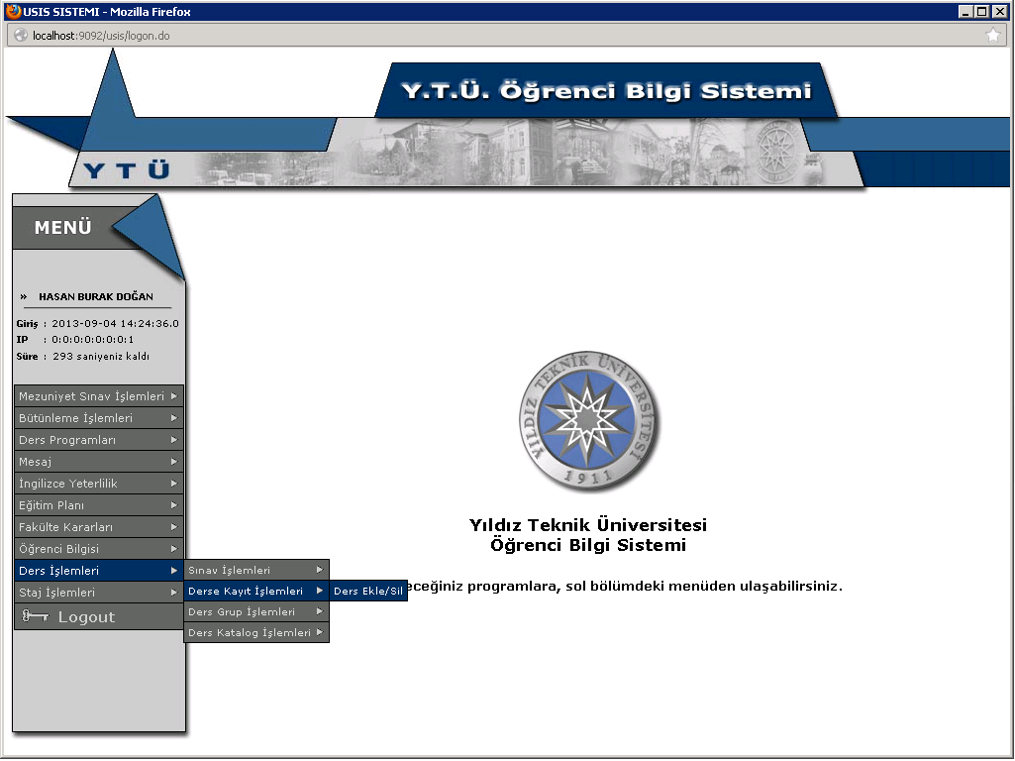

Şekil 1.
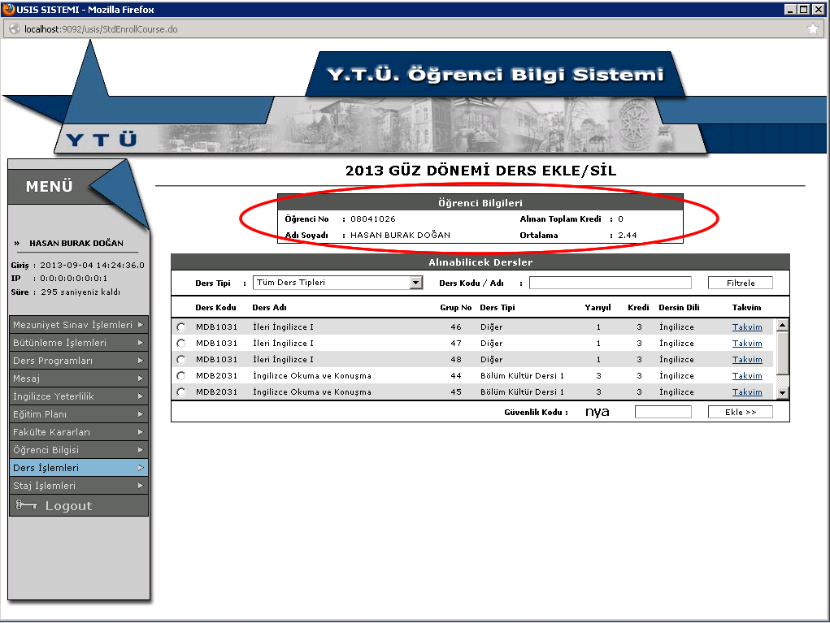
Şekil 2.

3. Şekil 2'de görülen ekrandan isterseniz Ders Tipini değiştirerek ekrana gelecek ders tiplerini değiştirebilirsiniz (Şekil 3 ve Şekil 4). Diğer bir deyişle ders tiplerinde filtreleme yapılabilmektedir. Unutulmamalıdır ki bu ders tipleri öğrencilerimizin ders planına bağlı olarak değişiklik göstermektedir.

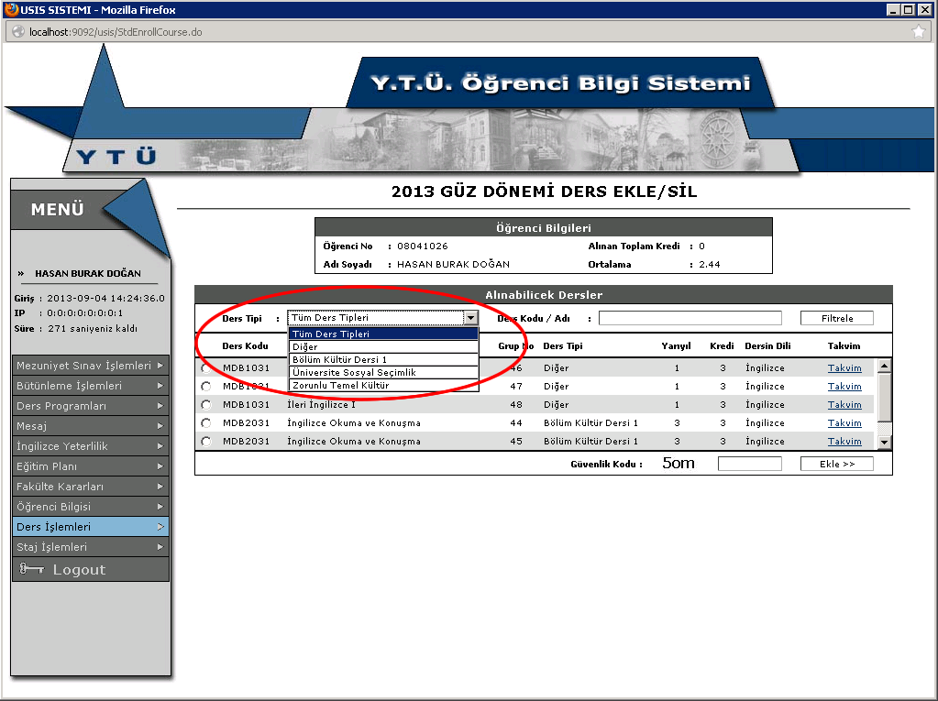

Şekil 3.
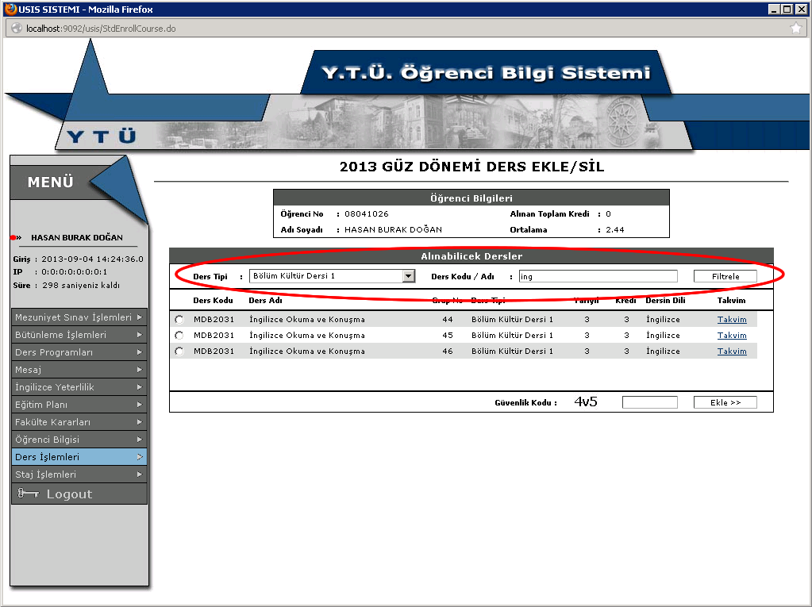
Şekil 4.

4. Ders kayıt işlemi yaparken seçmek istediğiniz dersin verildiği Kampüs adını, sınıf adını, gününü ve saatini görmek için ders adlarının en sağındaki Takvim tıklanmalıdır (Şekil 5 ve Şekil 6).

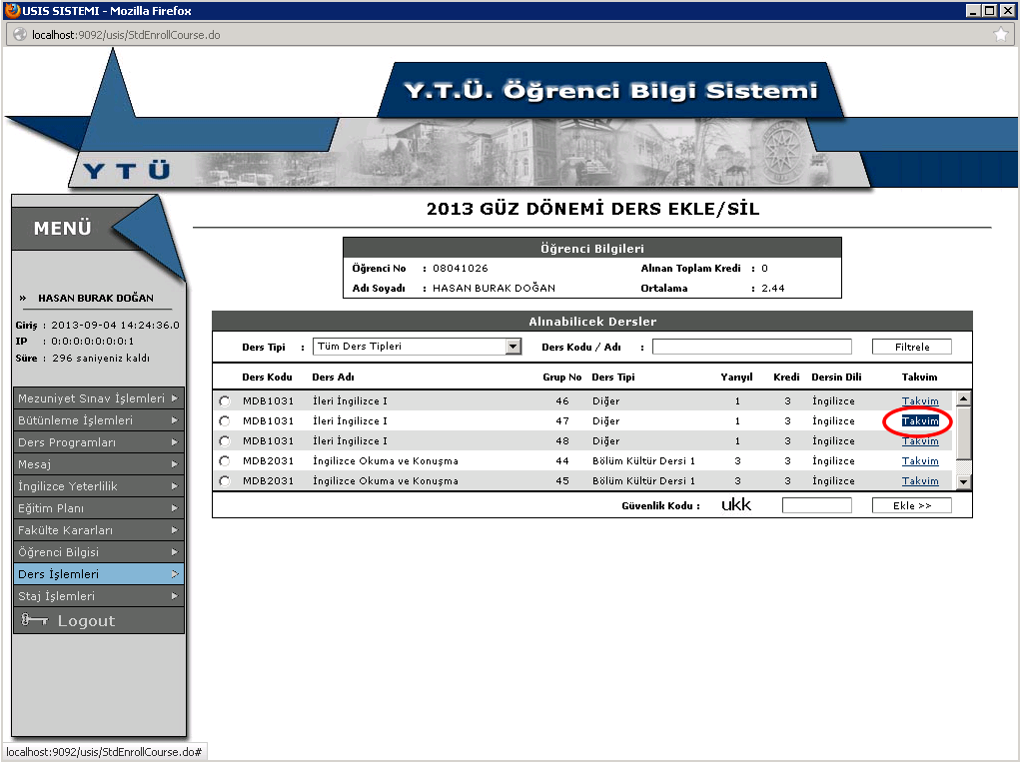
Şekil 5.

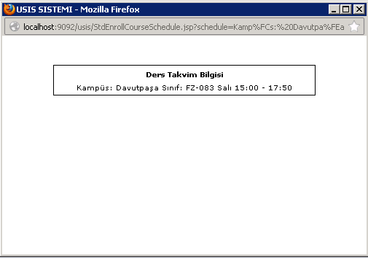

Şekil 6.

5.Seçilmek istenen ders seçimi yapılıp Güvenlik Kodu da yazıldıktan sonra Ekle tıklanarak derse kayıt yapılmalıdır (Şekil 7).

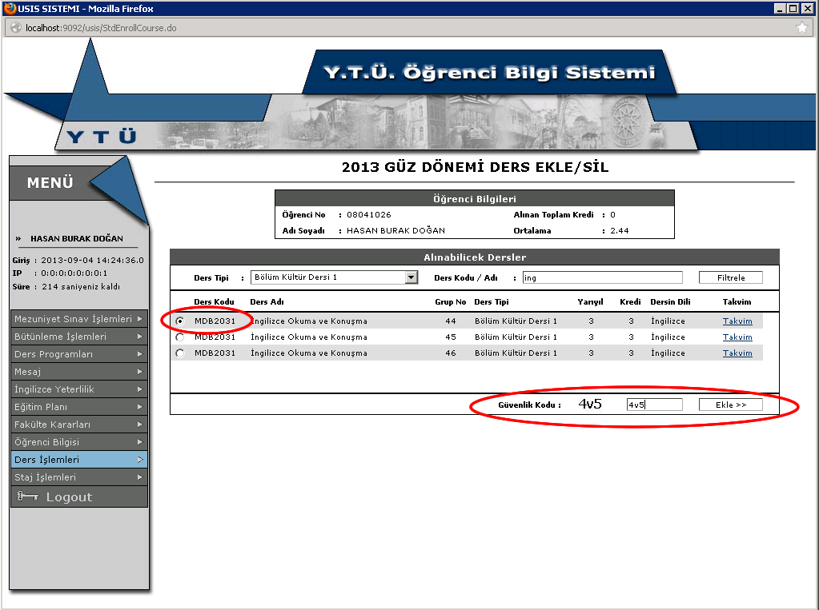
Şekil 7.

6. Herhangi bir dersin veya derslerin seçiminden vazgeçilmek istenirse alınan dersler kısmında bu ders/dersler seçilip Sil tıklanarak ilgili dersin/derslerin kayıtları iptal edilmiş olmaktadır (Şekil 8).

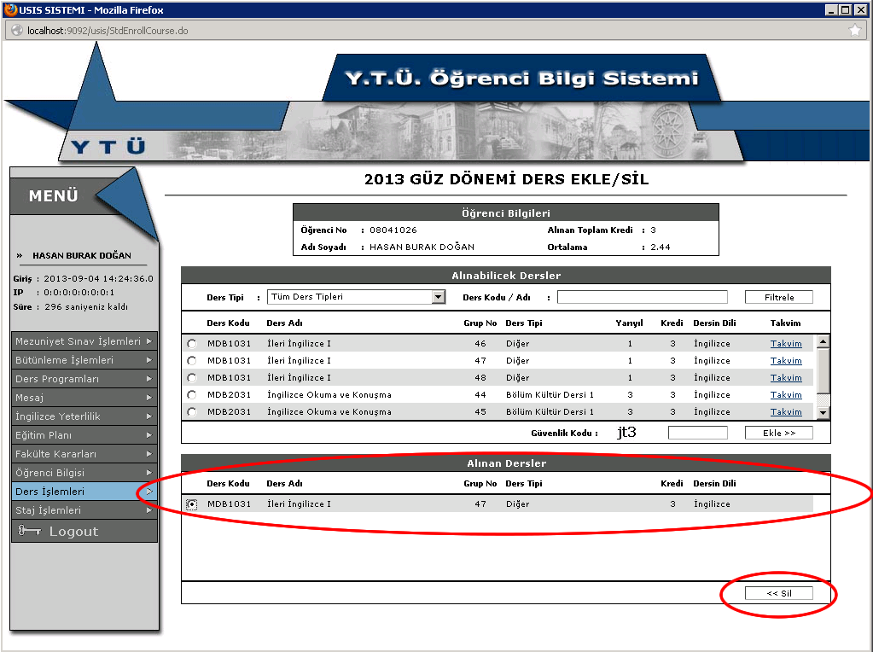
Şekil 8.

7. Derslerin seçimini sonlandırmak için herhangi bir kayıt butonu bulunmamaktadır. Alınan Dersler tablosunun doğru olduğundan emin olunduktan sonra sistemden Logout tıklanarak çıkılması yeterli olmaktadır.

4. EKLE/ SİL (17-18 Şubat 2014)

- Üniversitemizde akademik takvimde belirtilen ders ekle/sil tarihleri bu zamana kadar tamamen amacının dışında derse yazılımın bir devamı olarak işlev görmüştür. Bu uygulama 2013-2014 eğitim-öğretim yılı güz yarıyılı başından itibaren amacına uygun olarak uygulanacaktır.

- Şöyle ki; akademik takvim gereği derse yazılımlar 13 Şubat 2014 tarihinde sona ermektedir. 14 Şubat 2014 tarihinde bölümler yeterli sayıda öğrenci yazılmadığından dolayı kapatılması gereken dersleri belirleyip aynı gün öğrencilere ilan edeceklerdir. Bu kapatılan derslere yazılan öğrenciler akademik takvimde belirtilen ekle/sil tarihleri olan 17-18 Şubat 2014 tarihlerinde bölümlerine dilekçe ile almış olduğu ancak kapatılan dersin/derslerin yerine başka bir dersi/dersleri almak için başvuru yapacaklardır. Diğer bir deyişle ekle/sil tarihlerinde Öğrenci Bilgi Sistemi üzerinden öğrencilerimiz ders seçim işlemi yapamayacaktır.
- Bu başvuru üzerine, kredi sınırı aşılmamak kaydıyla, ilgili yönetim kurulu kararı ile o ders/dersler ilgili öğrencinin üzerine aktarılacaktır.

- Yeterli öğrenci yazılarak açılmış derslere yazılan öğrenciler ekle/sil tarihlerinde ders seçim işlemi yapamayacaktır.

- Tercih edeceğiniz dersler konusunda danışmanlarınızdan görüş almanız uygun olacaktır.

- Serbest Seçimlik Ders (13 Şubat 2014)

- Bölüm öğretim planına göre bu yarıyıl serbest seçimlik ders almak durumunda olan öğrenciler, 13 Şubat 2014 tarihinde “derse kayıt-serbest seçimlik/ekle-sil” başlıklı modül üzerinden 3 saatlik bir derse serbest seçimlik ders kapsamında kaydolabilirler. Serbest seçimlik ders, transkriptte kredisiz olarak yer alır. Serbest seçimlik ders seçimini yaparken, seçilecek dersin haftalık ders saatinin 3 olmasına dikkat edilmelidir. Sistem 3 saatlik ders dışında (3 saatten az yapılan) ders seçim isteklerine izin vermemektedir. Sistem bir yarıyıl da yalnızca bir adet serbest seçimlik ders seçimi yapabilmenize izin verecektir.

- Bütün öğrenciler, kendi öğrenim dalı ile ilgili öğretim programının öngördüğü zorunlu ve seçimlik derslerin yanı sıra danışmanının da olurunu alarak, Üniversitenin herhangi biriminin öğretim planında yer alan herhangi bir dersi ‘serbest seçimlik ders’ olarak alabilirler (YTÜ Lisans Eğitim-Öğretim ve Sınav Yönetmeliği, md.13).

- Şimdiye kadar alınan geri bildirimlerde, seçilen dersin önkoşullu ders olması durumunda “önkoşul dersinin başarılmamış olmasının” seçilen derste başarısızlığa yol açtığı; bazı derslerin ise önkoşulu olmamasına rağmen, dersin başarılması için gerekli başka derslerin başarılmaması nedeniyle yine başarısızlıkla sonuçlandığı anlaşılmıştır. Bu nedenle, serbest seçimlik ders statüsünde almak istediğiniz bir dersi seçmeden önce, dersi veren öğretim üyesinden ya da dersin ait olduğu bölümden ders hakkında bilgi almanızda yarar görülmektedir.

- 999 kodlu üniversite seçimlik dersler ile 998 kodlu zorunlu temel kültür dersi kapsamında açılan dersler, serbest seçimlik statüsünde sayılmamaktadır.
- Meslek Yüksekokulu programları tarafından açılan dersler lisans dersi olarak sayılamayacağından serbest seçimlik ders olarak alınamaz.

- Öğrenciler, bölüm öğretim planında belirli bir yarıyılda yer alan serbest seçimlik dersi, mezun oluncaya kadar tercih ettikleri herhangi bir yarıyılda alabilirler. Çift anadal, iç transfer, %10 başarı sıralaması değerlendirmelerinde, “bu dersi ilgili yarıyılda alma ve başarmış olma koşulu” aranmaz.
6. ÇİFT ANADAL ÖĞRENCİLERİ VE DERS SEÇİMLERİ
Çift anadal öğrencilerinin, birinci lisans programındaki öğrenci numaraları aynı zamanda çift anadal programındaki öğrenci numaralarıdır.
Çift anadal öğrencileri, birinci lisans programındaki şifre ve kullanıcı kodunu kullanarak, birinci lisans ve çift anadal programlarında alacakları derslere aynı kayıt takviminde internet üzerinden kayıt olacaklardır.
- BAŞKA ÜNİVERSİTELERİN ÖNLİSANS, LİSANS POGRAMLARINDAN ÖZEL ÖĞRENCİ STATÜSÜNDE DERS ALABİLME
Bunun için gerekli koşullar ile kayıt takvimi ve kayıt için yapılacak işlemlere, Öğrenci İşleri Dairesi Başkanlığı web sayfasında, (www.ogi.yildiz.edu.tr) “kayıtlar-ders kayıtları-güz yarıyılı” başlığı altından ulaşabilirsiniz.
8. LİSANSÜSTÜ PROGRAMLARDAN DERS ALABİLME

Bunun için gerekli koşullar ile kayıt takvimi ve kayıt için yapılacak işlemlere, Öğrenci İşleri Dairesi Başkanlığı web sayfasında, (www.ogi.yildiz.edu.tr) “kayıtlar-ders kayıtları-güz yarıyılı” başlığı altından ulaşabilirsiniz.

9. DERS KAYITLARINDA UYULMASI GEREKENLER

9.1 Maksimum Kredi Sınırı
Bir yarıyılda derslerin çakışmaması koşulu ile en fazla 27 kredilik ders alınabilir. Ancak AGNO’su 3.00’ın üzerinde olan öğrenciler ile azami öğrenim süresini dolduran öğrenciler 33 krediye kadar ders alabilirler.

9.2 Kayıt Yenileme
Kayıt yenileme işlemi iki aşamalıdır. İlk aşamada o yarıyılın katkı payı ödenir (katkı payı ödemesi gerekenler için) ikinci aşamada derse yazılma işlemi yapılır.

9.3 Ders Tekrarı (Ders Saydırma)
Başarısız olunan bir dersin, tekrar alınması durumudur. Tekrarlanmak istenen ders aynı kodlu ise, öğrenci otomasyon sistemi, otomatik olarak saydırma işlemi yapar. Ancak, daha önce alınan bir seçimlik ders yerine başka bir seçimlik dersin alınması durumunda, sistem saydırma işlemini otomatik olarak yapmadığından öğrencinin kendisinin, ders kaydı sırasında sistem üzerinden saydırma işlemini yapması gerekir. Tekrar alınan dersin daha önceki başarı notu, dersin tekrarlandığı yarıyılın AGNO hesabına katılmaz, tekrarlanan dersin son başarı notu geçerlidir.

9.4 Not Ortalamaları (AGNO, YANO, ANO) Hesabı

Ağırlıklı Genel Not Ortalaması (AGNO), Yarıyıl Ağırlıklı Not Ortalaması (YANO) ve Ağırlıklı Not Ortalaması (ANO), G notu hariç, her dersten alınan notun o dersin yerel kredisi ile çarpımından elde edilen değerlerin toplamının bu derslerin yerel kredilerinin toplamına bölünmesiyle elde edilen değerdir. Elde edilen bu değer, virgülden sonra iki haneye yuvarlanarak gösterilir.

Serbest Seçimlik Dersler kredisiz olup not ortalaması hesabına katılmazlar.

Fakülte Kurulu kararı ile muaf olarak işlenen dersler, öğrencinin üniversitemiz dışından aldığı derslerdir. Bu derslerden alınan notlar ortalama hesabına katılmaz ve “Öğrenci Not Çizelgesi” nde “M(i)” olarak belirtilir. (2010 yılı girişli DGS ve Yatay Geçiş Öğrencileri ile 2011 yılı ve sonrası üniversitemize kayıt yaptıran tüm öğrenciler için bu kural geçerlidir.)
AGNO, öğrencinin öğretim planındaki almış olduğu tüm dersler dikkate alınarak her yarıyıl sonunda hesaplanır.
YANO, öğrencinin öğretim planındaki aldığı derslere göre yarıyıl bazında hesaplanan ağırlıklı not ortalamasıdır.
ANO, öğrencinin öğretim planındaki sorumlu olduğu derslere göre hesaplanan not ortalamasıdır. İlk yüzde ona giren öğrenci sıralamasında ANO kullanılır. ANO hesabına yaz okulunda alınan dersler etki etmez.

9.5 Seçilen Derslerin Sistemde Görüntülenmesi

Öğrenciler, seçtikleri dersleri, kendilerine açık olan “Öğrenci Ders Bilgisi Görüntüleme” programından görebilirler.

9.6 Bu Kılavuzda Açıklanmayan Bir Sorunla Karşılaşılması Durumunda Yapılacaklar

Danışmanlar, genel öğrenci yönetmelikleri ve yönergeler konusunda yeterli bilgiye sahip olmayabilirler. Bu nedenle, bu kılavuzda açıklanmayan bir sorunla karşılaştığınızda ve sorunun çözümü için danışmanınızdan yeterli bilgi alamamanız durumunda, yönetmelikleri, yazılı kılavuzları incelemeniz ya da bölümünüze başvurmanız gereklidir. Kılavuz ve Yönetmeliklere internet üzerindeki http://www.ogi.yildiz.edu.tr adresinden ulaşabilirsiniz.

10. KURUMİÇİ YATAY GEÇİŞ (Bölüm Değiştirme) ve ÇİFT ANADAL

- Kurum içi Yatay Geçiş ve Çift Anadal ile ilgili tüm başvuru koşullarına Öğrenci İşleri Daire Başkanlığı web sayfasında (http://www.ogi.yildiz.edu.tr ) Geçişler başlığı altından ulaşabilirsiniz.

11. BİTİRME ÇALIŞMASI

- Bir öğrencinin "Bitirme Çalışması" alabilmesi için, öğretim planında yer alan toplam kredinin en az %75’ini karşılayacak sayıda dersten başarılı olması ve AGNO’ su nun 1.80 olması gerekir.
- Bu koşulu sağlayamayanların sistem ders seçimine izin verse bile bitirme çalışmasını almamaları gerekmektedir.
- Koşulu sağlamadığı halde bitirme çalışması alan öğrenciler Bilgi İşlem Daire Başkanlığınca tespit edilecek ve Öğrenci İşleri Daire Başkanlığınca silinecektir.

12. ADRES DEĞİŞİKLİKLERİ

Azami öğrenim süresini dolduran öğrencilerin en son durumları adreslerine bildirilecektir. Bu nedenle adres değişikliği olan öğrencilerin yeni adreslerini Başkanlığımıza (Yıldız Kampusu, A Blok Giriş Kat) bildirmeleri, sonradan doğabilecek olumsuzlukların önlenmesi açısından önemlidir.

YTÜ DERS KAYIT VE SEÇİM İŞLEMİ ESASLARI
(26.01.2012 tarih ve 2012/01 sayılı YTÜ Senatosu Kararı)

- Ders kayıt işlemleri YTÜ Akademik Takvimde belirtilen tarihlerde yapılır. Bu süreler içerisinde öğrenciler ders ekle-sil işlemi yapabilirler.
- Bölümler, ilgili yarıyılda açılacak derslerin listesini ve haftalık ders programlarını bölüm panolarından ve bölüm web sitelerinden duyurusunu yaparlar.
- Ders alma veya ders kayıt dilekçesi uygulaması yerine tüm ders kayıt işlemlerinde otomasyon sisteminin verileri esas alınır.
- I. Öğretim öğrencileri sadece I. öğretime açılan dersleri; II. Öğretim öğrencileri sadece II. öğretime açılan dersleri alacaktır. (*).
- Güz ve Bahar Yarıyılı ders kayıt günlerinde ilk gün sadece 7. ve sonraki yarıyıldaki öğrenciler ders seçebilir. İkinci gün 5. ve sonraki yarıyıldaki öğrenciler ders seçebilir. Diğer kayıt günlerde otomasyon sistemi tüm öğrencilere açıktır.
- Ders kayıt sorumluluğu tamamen öğrencinin kendisine aittir. Öğrenci danışmanının, otomasyon sisteminde onay verme işlemi yoktur.
- Yukarıda yer almayan diğer hususlarda YTÜ Önlisans ve Lisans Eğitim-Öğretim Yönetmeliğinin ilgili maddeleri geçerlidir.
- Bir yarıyılda derslerin çakışmaması koşulu ile en fazla 27 kredilik ders alınabilir. Ancak AGNO’su 3.00 ve üzerinde olan öğrenciler ile azami öğrenim süresini dolduran öğrenciler 33 krediye kadar ders alabilirler.
- Lisans öğrencilerinden, ardışık iki yarıyıl AGNO'su 2.00'ın altında olan öğrenci üst yarıyıllardan ders alamaz. Bu kural beşinci yarıyıl başından itibaren uygulanır.
- Çift anadal öğrencileri 8. maddede belirtilen krediler aşılmamak kaydıyla ve derslerinin çakışması durumunda ilgili Fakülte Yönetim Kurulu kararıyla her iki öğretimden (1. ve 2. öğretim) ders alabilir.
- Zorunlu istisnalarda Eğitim-Öğretim Rektör yardımcılığı yetkilidir.

(*) Üniversitemiz Senatosu’nun 30.12.2010 tarih ve 2010/10 sayılı toplantısında alınan karar uyarınca bu maddenin 2011-2012 eğitim-öğretim yılından itibaren üniversitemize yeni kayıt yolu ile gelecek öğrenciler için uygulanmasına karar verilmiştir.

